# Domaći rad – Cache

## Zadatak

Zadatak ovog rada bila je izrada aplikacije koja omogućava testiranje brzine izvođenja cache procesorske memorije, preciznije brzina L1, L2 i L3, te njihova usporedba.  
Kao rezultat priložen je dokument, izgrađen izvršni program i sam programski kod.

## Izvođenje programa

Kao metodu učenja i dokazivanja koristimo program nazvan CacheApp, koji je pisan u programskom jeziku C++. Za upravljanje nitima koristi se <thread> biblioteka, a za mjerenje vremena koristi se <chrono>.

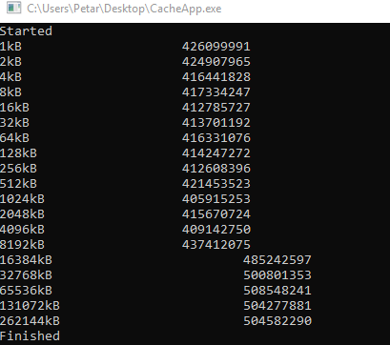

Slika 1 Izvedba programa CacheApp

Kao što je vidljivo prema Slika 1, vrijeme ne varira puno, tek se pri izvođenju s 8MB i naviše vidi malo veća razlika. Specifikacije cache memorije računala vidljive su na Slika 2.

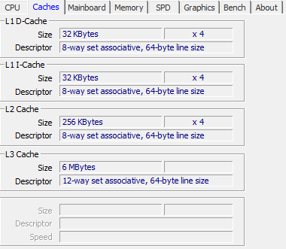

Slika 2 Specifikacije Cache memorije

## Zaključak

Kao što je vidljivo iz prethodnih slika vrijeme izvršavanja između L1, L2 te L3 cache-a je podjednako. Razlika koja se uočava prilikom prelaska L3 cache memorije od 6MB je zanemariva, te ona proizlazi iz potrebe za dohvaćanjem podataka iz same DRAM[1] memorije, odnosno SSD-a da je testiranje prešlo samu DRAM memoriju. Sama memorija cache-a zove se SRAM[2], koji se koristi za cache jer po prirodi nije potrebno konstantno osvježavanje podataka, za razliku od DRAM memorije.

Unatoč tom testu, brzina izvođenja L1, L2 te L3 memorije je različita, no kako tehnologija napreduje tako se sve više smanjuju razlike između istih, a i sam kapacitet memorije se povećava. Također se radi i na razvoju L4 cache memorije.

Ono što je bilo potrebno naučiti je da sam L1 je cache memorija kojom procesor najbrže upravlja, te se sastoji od instrukcijskog dijela i podatkovnog dijela. Instrukcijski dio nosi informaciju o samim operacijama koje CPU mora izvesti, dok podatkovni informaciju o podatcima nad kojima se operacije izvode. Podatci se pretražuju prvo iz L1, nakon toga L2, te L3 memorije. Ako se ne pronađe potreban podatak dolazi do događaja poznatog kao „Cache Miss“, nakon čega se pretražuje DRAM memorija.

1. Dynamic RAM – RAM memorija sistema
2. Static RAM – RAM memorija cache